一、编写程序

1. 1 某健身房对会员收取月费，规则为：会员每月在健身房消耗的时间，若在 15 小时及以 下，按每小时 0.4463 元收取，在 16~40 小时范围按每小时 0.4663 元执行，41 小时及以上按 每小时 0.5663 元执行。请编写一个程序，已知总小时数，根据规定，计算出应交的费用应 该是多少。要求输入一个整数，表示小时数，不超过 1000 ，输出一个数，保留到小数点后 1 位（单位以元计）。

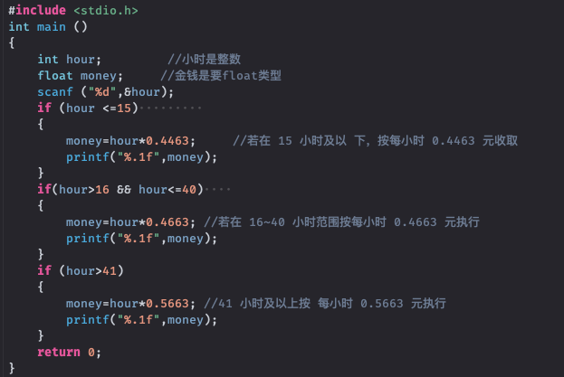

1.2 仓库内有三种装有木材的箱子，每种箱子重 Mi 千克，装 Ni 根木材，i=1 ，2 ，3 。仓库规 定：只能进出一次，按箱搬运并且为同类箱子。小明需要 n 根木材，问他最少需要搬运多少 千克木材才能达到所需。要求输入四行，第一行一个正整数，表示 n ，接下来三行，表示每 种箱子的信息，每行 2 个正整数，分别表示 Ni 和 Mi 。输出 1 个整数，表示最少需要搬运的 总重量。

样例：

|  |  |  |
| --- | --- | --- |
|  | 输入 | 输出 |
| 1 | 57  2 2  50 30  30 27 | 54 |
| 2 | 9998  128 233  128 2333  128 666 | 18407 |
| 3 | 9999  101 1111  1 9999  1111 9999 | 89991 |

